Министерство образования и науки Российской Федерации

Санкт-Петербургский политехнический университет Петра Великого

Институт компьютерных наук и кибербезопасности

**Высшая школа компьютерных технологий и информационных систем**

**ЛАБОРАТОРНАЯ РАБОТА №1**

Классификация данных на плоскости с помощью байесовского классификатора

Выполнил

студент гр. 5140901/31502 <*подпись*> A.A. Алешковский

Проверил

доцент, к.т.н. <*подпись*> К.В. Никитин

Санкт-Петербург

2023

**Часть 1 Генерация исходных данных**

**Вариант**: количество классов – 8, тип распределения данных – gmm.

**Выполнение**

1. Придумал разбиение плоскости на классы в соответствии со своим вариантом:



Рисунок 1 – Разбиение на классы

1. Реализовал программно генерацию исходных данных в соответствии со своим вариантом

В файл SetDataVariants добавил код, описывающий соответствующие распределение данных так, чтобы в основной программе была возможность выбрать это тип данных

% Классы имеют распределения в форме

% GMM

%angle1 = 90; % Угол поворота в градусах

%theta1 = deg2rad(angle1); % Переводим угол в радианы

% Класс 1

class1.type = 2; % Указывает тип GMM

class1.par1 = [-200 300; 0 100; 200 300]; % Параметры для средних значений компонент Гаусса

class1.par2 = cat(3, [400 0; 0 400], [400 0; 0 400], [400 0; 0 400]); % Параметры для ковариационных матриц компонент Гаусса

class1.par3 = ones(1, 3) / 3; % Коэффициенты смешивания компонент Гаусса

% Класс 2

class2.type = 2;

class2.par1 = [-80 200; 80 200; -300 200]; % количество центров распределения

class2.par2 = cat(3, [300 0; 0 300], [300 0; 0 300], [300 0; 0 300]); % Параметры для ковариационных матриц компонент Гаусса

class2.par2(:, :, 3) = [270 0; 0 270];

class2.par3 = [0.3 0.5 0.2];

% Класс 3

class3.type = 2;

class3.par1 = [300 200; 300 100; -300 100];

class3.par2 = cat(3, [300 0; 0 300], [500 0; 0 500], [300 0; 0 300]);

class3.par2(:, :, 2) = [60 0; 0 60]; % Вторая компонента повернута на 90 градусов

class3.par3 = [0.4 0.3 0.3];

% Класс 4

class4.type = 2;

class4.par1 = [-250 -50; 250 -50; -100 -300];

class4.par2 = cat(3, [400 0; 0 400], [400 0; 0 400], [400 0; 0 400]);

class4.par2(:, :, 2) = [60 0; 0 60]; % Вторая компонента повернута на 90 градусов

class4.par3 = [0.5 0.3 0.2];

% Класс 5

class5.type = 2;

class5.par1 = [0 -400; -150 -200; 150 -200];

class5.par2 = cat(3, [400 0; 0 400], [400 0; 0 400], [400 0; 0 400]);

class5.par2(:, :, 2) = [30 0; 0 30]; % Вторая компонента повернута на 90 градусов

class5.par3 = [0.3 0.6 0.1];

% Класс 6

class6.type = 2;

class6.par1 = [100 -300; 200 -100; 300 0];

class6.par2 = cat(3, [200 0; 0 200], [200 0; 0 200], [200 0; 0 200]);

class6.par2(:, :, 2) = [60 0; 0 60]; % Вторая компонента повернута на 90 градусов

class6.par3 = [0.8 0.1 0.1];

% Класс 7

class7.type = 2;

class7.par1 = [-200 -150; 300 100; -150 250];

class7.par2 = cat(3, [200 0; 0 200], [200 0; 0 200], [200 0; 0 200]);

class7.par2(:, :, 2) = [60 0; 0 60]; % Вторая компонента повернута на 90 градусов

class7.par3 = [0.6 0.2 0.2];

% Класс 8

class8.type = 2;

class8.par1 = [150 250; 220 -100; 300 50];

class8.par2 = cat(3, [200 0; 0 200], [200 0; 0 200], [200 0; 0 200]);

class8.par2(:, :, 2) = [60 0; 0 60]; % Вторая компонента повернута на 90 градусов

class8.par3 = [0.7 0.2 0.1];

% Сохраняем классы в ячейковом массиве

class_data{1} = {class1, class2, class3, class4, class5, class6, class7, class8};

% Задаем данные для осей и имена типов данных

axis_data{1} = [-400 400 -400 400]; % Пределы осей для отображения

data_type_names{1} = 'GMM'; % Имя типа данных

1. В результате представления данных графически получаем следующее распределение:

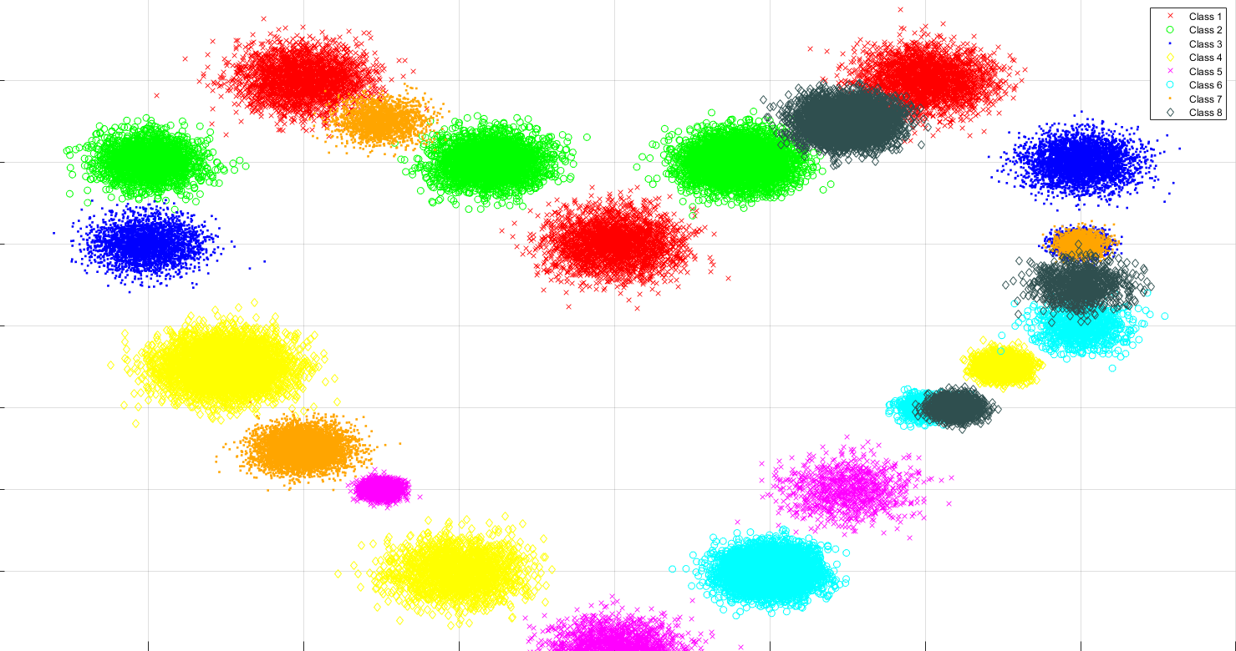

Рисунок 2 – Распределение, полученное в результате работы программы

1. Построим контуры областей

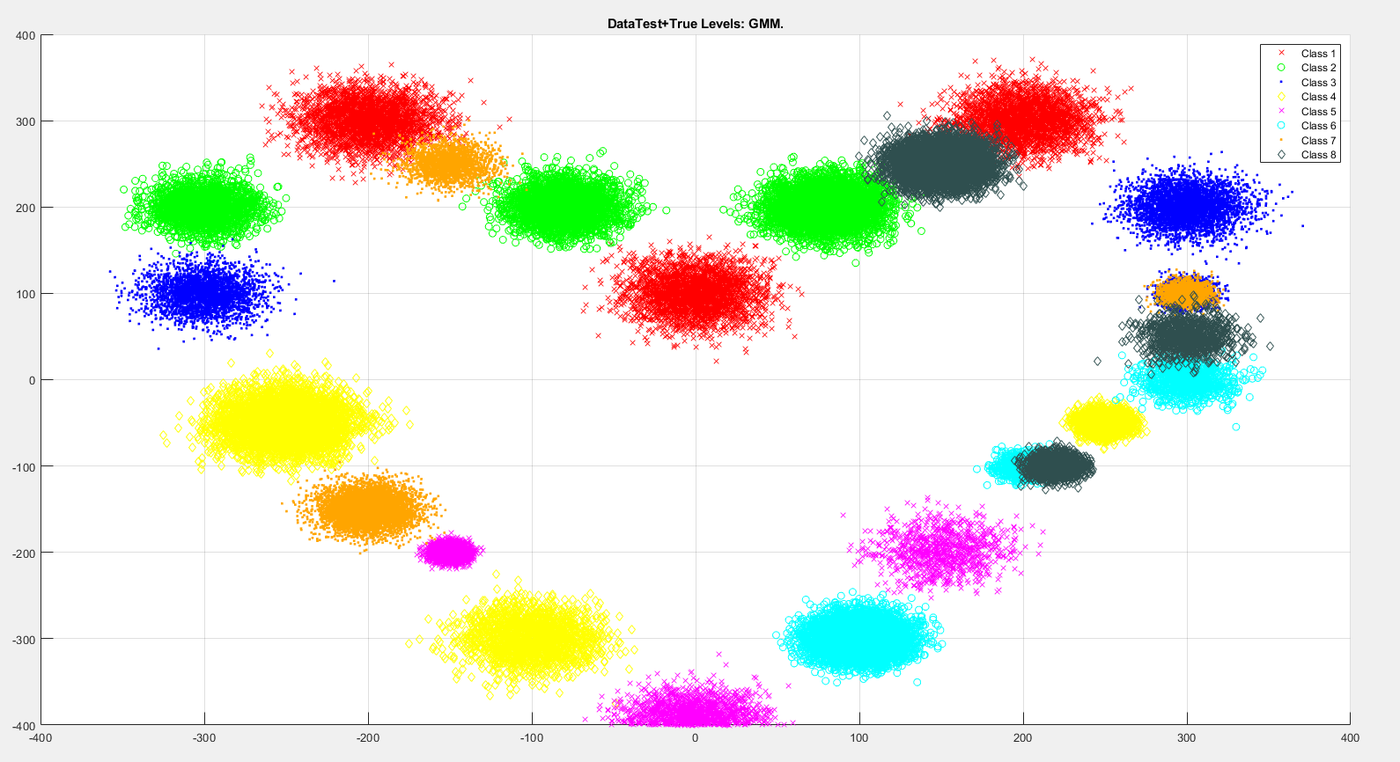

Рисунок 3 – Контуры областей

Далее представим плотности распределения для всех классов

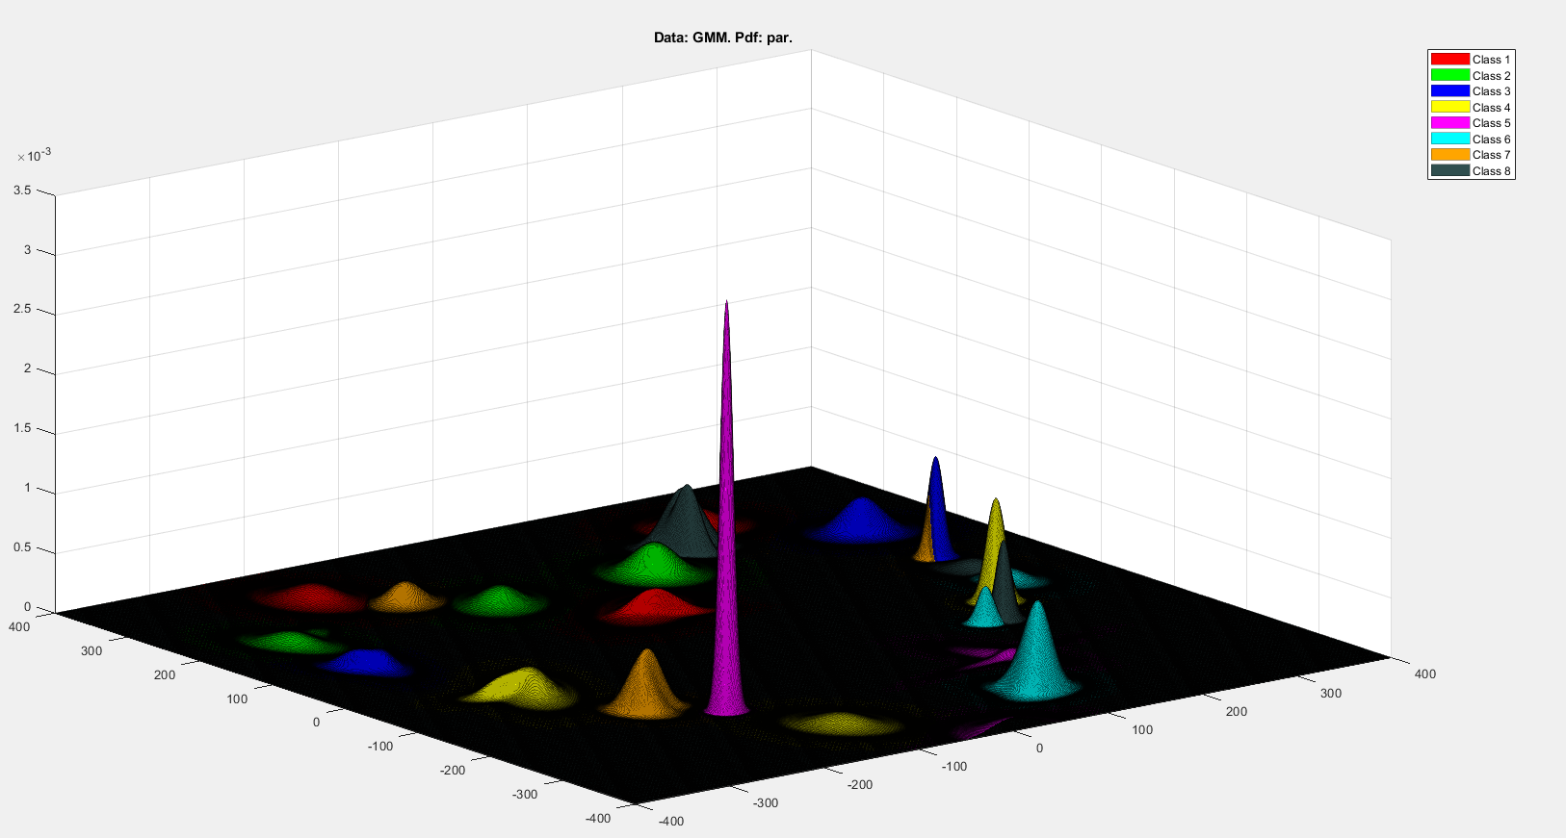

Рисунок 4 – Плотности распределений для всех классов